管理体系审核记录表
过程与活动、  抽样计划 | 涉及  条款 | 受审核部门：综合部 主管领导：史亚雄 陪同人员：宋冬旺 | 判定
 |  | 审核员：张亮 审核时间：2022年5月9日
审核条款：
综合部：组织的岗位、职责权限；能力、培训和意识；信息交流、沟通参与和协商；文件总则、文件和记录控制；运行控制；内部审核；事件、不合格和纠正措施；应急准备和响应
EO5.3/7.2/7.3/7.4/7.5/8.1/8.2/9.2/10.2；O5.4
组织的岗位、职责权限 | EO5.3 | 综合部负责人：史亚雄。  综合部按照公司领导要求，做好公司职能和岗位的具体确定，对从事管道燃气安全自闭阀的组装有关的管理、执行和验证人员规定其职责、权限及其相互关系，以实现公司管理方针和管理目标。  在《手册》及《岗位任职要求》中确定了综合部的职能，人员职责、权限和相互关系。  主要职责：熟悉本部门环境因素、危险源，并能有效控；熟悉本组织项目各种特性及相关标准的要求；利用各种有效数据（信息）分析质量、环境、安全管理方面存在的潜在问题等。  询问史经理，回答基本准确，符合本部门职责要求。
职责权限；能力、培训和意识 | EO7.2  EO7.3 | 综合部对人力资源进行识别和控制，会同各部门做好培训需求调查，根据培训需求编制培训计划。  提供《人力资源控制程序》及《年度培训计划》，包括培训需求、培训计划、培训实施、培训效果评估等内容。  综合部根据各部门的需要配备管理体系运行所需的人员。  查有《人力资源控制程序》及《岗位任职要求》，制定相关人员的职责和权限相关文件化信息，确定配备所需的人员资源，各级各层人员能力、意识、岗位定员、部门人员职责、权限、相互关系等进行了清晰要求并做了沟通，以有效实施体系并运行和控制其过程。  提供有员工花名册，目前公司体系覆盖员工15人，包括管理人员及其他相关人员。  各部门人员配备基本充分，基本符合要求。  公司对各岗位能力规定的要求包括了专业技能、岗位资格、能力、工作经验等。对人员素质必须满足任职要求，确定受其控制的工作人员所需具备的能力，岗位全过程操作人员的能力确定，主要是经培训、合格上岗，基于适当的教育、培训或经历，确保这些人员是胜任。  查见：《员工人员能力测评表》，公司对史亚雄、尹彦舜等人员能力进行了资格确认，均有评审结果，基本符合要求。  查见“2021年培训计划”，抽查培训记录，确认培训计划全部完成。  查见“2022年度培训计划”，内容包括管理方针、GB/T24001-2016、GB/T19001-2016、GB/T45001-2020标准、管理手册、程序文件学习、环境、职业健康安全管理方案学习、应急准备与响应措施学习培训、操作规程、作业指导书、检验规范等。  查见：《培训记录表》。  - 2022.1.14日：三体系标准内容、标准的产生、及中国采用的现状、标准对公司管理的意义等培训。培训人：培训老师，参加人员：全体人员。通过口试对理解情况进行考核，考核结果：全部通过。验证人：咨询老师。  - 2022.2.28日：公司内审员培训。培训老师：咨询老师，参加人员：尹彦舜、史亚雄。通过口试对理解情况进行考核，考核结果：全部通过。验证人：咨询老师。  - 2022.3.21日：公司体系文件培训。培训老师：左世欢。参加人员：尹邵安、史亚雄、尹彦舜等。通过口试对理解情况进行考核，考核结果：全部通过。评价人：左世欢。  根据培训计划安排，组织后续会持续进行相关知识培训。  提供“三级安全教育记录”，2021年分别对新入职员工进行了三级安全教育，主讲人分别为尹邵安、尹彦舜和汪为官。  查见三级安全教育记录，新入员工为2021年刘秀和、许可富、苗世青、温腾蛟、张鹏、张学敏等。  经确认，企业主要为装配过程，无特种作业人员及特种设备。  通过学习、宣传等方法使在组织控制范围内的相关工作人员知道质量、环境、职业健康安全方针；相关的质量、环境、职业健康安全目标；员工对质量、环境、职业健康安全管理体系有效性的贡献，包括改进质量环境绩效的益处；不符合质量环境和职业健康安全管理体系要求的后果。  询问综合部负责人史亚雄，知道公司方针，知道所在的工作岗位的质量、环境、职业健康安全目标，也了解自己的工作好坏会影响组织资质量、环境、职业健康安全管理体系的有效运行。
信息交流、沟通参与和协商；  工作人员的协商与参与 | EO7.4  O5.4 | 编制了《信息交流控制程序》及《管理手册》，规定了企业内、外部沟通和员工就职业健康安全事务参与、协商的要求，经查阅和交谈符合标准要求。  总经理负责在公司建立畅通的沟通渠道。管理者代表是公司内部和外部信息交流和沟通的负责人。综合部是公司内部和外部信息交流和协商的归口综合部。负责与上级主管部门及周边单位的信息交流；负责与管理体系、法律法规等有关的内部和外部信息交流；负责与采购供方、客户等相关方之间的沟通。各部门收集到有关职业健康安全方面的信息，包括法律法规等，及时向综合部反馈。  目前各项沟通都较为及时、顺畅、效果较好。  查见《管理手册》中管代的任命书、职业健康安全代表任命书时间2020年11月15日。  任命公司宋冬旺同志为公司安全事务代表。通过安全事务代表的积极争取，员工的劳保用品得到合理配备并及时发放；员工保险费用得到补偿以及获得其他的福利等。
文件总则、文件和记录控制 | EO7.5 | 编制了《文件和记录控制程序》，公司形成了文件化的管理手册、程序文件、管理制度以及所要求的记录。公司编制的程序文件基本符合标准要求的所有程序文件，对体系及其相互关系在手册中做了描述，记录表单满足公司目前的管理体系运行的需要。  公司文件分类：  一级文件：管理手册。  二级文件：公司编制了程序文件，包括质量、环境、职业健康安全标准要求的所有程序。  三层次文件：管理制度，环境、职业健康安全及运行记录等，满足公司目前的管理体系运行的需要。体系文件基本能保证有效性和效率的要求。  查公司按照文审要求对管理手册进行了修改，符合要求。  无企业标准。  查管理手册、程序文件等文件，编制：综合部，审核：史亚雄，批准：尹邵安，2020年11月15日，查文件编审批手续齐全、文件清晰、编号符合文件控制程序要求。  查综合部文件，都有受控标识，有效版本。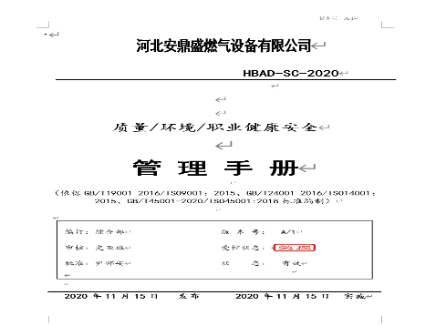  查外来文件：与产品要求和质量、环境、职业健康安全管理体系运行有关的国家法律法规、标准等；行业、地方颁布的条例、标准、规范、规程、办法等，查外来文件具体有质量管理体系标准、产品国家标准、环境管理体系标准、职业健康安全管理体系标准等。  查文件发放：综合部2020年11月15日下发了管理手册、程序文件、管理制度汇编等文件。  查综合部文件有标识，检索方便，文件夹存放于文件柜内，防护符合要求。  公司编制并实施了《文件和记录控制程序》对管理体系记录的标识、贮存、保护、检索、保存期限和处置等作了明确规定，符合要求。公司提供“记录清单”—有培训记录表、安全检查记录、目标和方案完成情况统计表、重要环境因素清单等记录。明确了记录名称、编号、使用保存部门、保存期限等，并经审核后使用。公司各种记录由各使用部门保存。  查阅综合部保存的记录环境情况，归档文件、记录存放于通风、干燥、防蛀的文件柜内，环境干燥、通风，符合文件归档的要求。  抽查归档文件整理情况，综合部已将文件进行了分类，按文件的名称、编号及时间装文件袋进行归档，文件较清洁，字迹清晰，检索方便，抽查有内部审核资料、管理评审资料等，均已装订成册。  外来记录（如顾客投诉记录等）由相关部门负责保管、归档。  原件记录原则上不外借，其它记录查阅时须有关部门同意后，方可查阅。  记录控制基本有效。
运行控制 | EO8.1 | 本部门执行电脑管理规定、办公用品管理规定、环境管理制度、安全消防制度、档案管理规定、车辆管理办法等。  运行控制情况：办公过程注意节约用电，做到人走灯灭，电脑长时间不用时关机，下班前要关闭电源；办公区域内配置的灭火器,在有效期内。  办公过程使用的电器如：空调、电脑、灯具均符合安全设计要求，使用过程注意安全，预防触电，工作时间平均每天8小时；  办公用品按要求由综合部负责发放，作好记录；  相关方施加影响：公司能够控制或能够施加影响的相关方有供应商、员工、周边商户等。  提供了“致相关方的公开信”，确立“以人为本”的理念，坚持“安全第一，预防为主”的方针，旨在保护员工和相关人员的健康与安全；公司从员工和进入公司及管理场所的相关人员的基本权利和根本利益出发，高度重视劳动保护及职业病防治工作，致力于避免引发的各类风险，并尽力降低职业健康安全风险。公告时间：2022年2月22日。  公司办公产生的废硒鼓、废墨盒、色带由供应方公司回收；  查见“废弃物回收处理登记表”，包括废弃物名称、数量、处理方式、处理去向、处理人、处理时间等。  抽生活/生产废物回收记录，集中存放319kg，交环卫所回收利用 ，2021/9/15.  查到公司为员工补偿保险费用，由员工自己缴纳社保。  驾驶员要求遵守道路交通安全法，不违章驾车，驾驶证和车辆定期年审，确保行车安全。  远程查看办公区域配备有符合要求的灭火器，综合部设备、电器状态良好，无安全隐患。  提供了2021年环境绩效检查记录，检查内容包括消防设施、办公室环境、固体废弃物管理、节水节电、打印纸使用、办公区噪音、设备维护。检查人史亚雄。  提供“劳动用品发放记录”。  查见2021年7月15号尹彦舜领取了手套。  查见2021年9月15日尹彦舜领取了洗手液。  查见2021年10月17日尹彦舜领取了口罩。  提供2022年环境安全投入资金明细表，共计67160元。  公司目前资金储备充足，能满足环境及职业健康安全管理体系的资金需求，运行控制有效。
应急准备和响应 | EO8.2 | 公司建立了《应急准备与响应控制程序》，包含有事件级别及不同级别事件的处理程序、事件处理组织机构及职责分工、通用及特殊处理程序、各岗位要求等。具有可操作性。  制定了企业的应急准备和响应计划，详细规定了事故处理的流程等内容；并编制有事故应急预案，定期组织演练并对演练有效性进行评价，分析不足，对存有一定差距的在日后的工作中加以提高。  查见《应急准备和响应控制程序》，编制有《火灾事故应急预案》。  查见火灾处理流程图：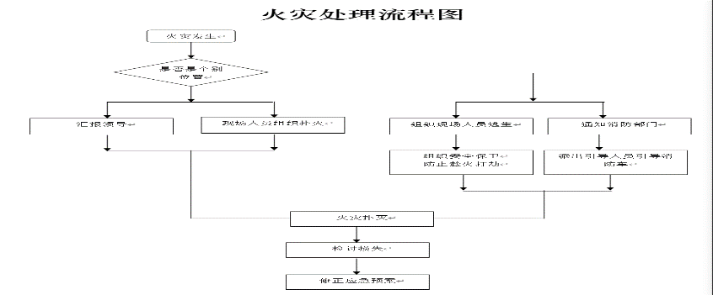  查见火灾应急预案：  具体内容包括：  ★目的：检验预案、锻炼队伍、磨合机制。  ★职责：1 消防安全员负责公司消防设施的管理，负责公司内安全隐患的检查及整改。  2 综合部负责组织公司内的消防培训及演习，负责消防设施的购买及设置。  3 各部门负责人负责采取措施消除本部门内发生的小范围火灾；负责必要时人员疏散的组织工作。  ★应急流程：火灾发现、火灾扑灭、人员疏散、现场保护、损失检讨及修正应急预案。  查见2021年火灾事故应急演练记录  ★演练组织机构：综合部；参加单位：综合部和生产部。  ★演练依据：《火灾、安全事故应急预案》  抽查“火灾应急预案演练记录”，演练时间2021年12月25日。参演人员综合部及生产部全员。  ★演练过程描述：电线老化引起火灾；演习火灾，组织演习灭火及逃生。  ★演练效果应急能力评价：公司制定预案有效、可行；人员能及时疏散；灭火方法有效；演习过程表明，应急预案中的设定方法可以控制应急情况下的环境污染，将人身伤亡降到最低。  提供“评价记录”。  ★应急预案评审：符合要求，无需修改。  另查见2022.2.27日触电事故演习记录，符合要求。  视频查看，办公区配置灭火器，在有效期内。  自体系运行以来尚未发生紧急情况。
内部审核 | EO9.2 | 编制《内部审核控制程序》，基本符合标准要求。  经沟通，确认总经理、管代、各部门主管均经培训并参加了内部审核。  2022.3.10开展内部审核活动，并提供以下内审的资料：  ★内审员任命书，组长史亚雄，组员尹彦舜，任命时间2021.7.10，批准尹邵安。  ★查见《审核实施计划》，批准尹邵安。计划中规定审核目的、依据、范围、时间、审核安排、审核组成员。  ★查见《内部审核检查表》，计划中没有漏标准条款、没有遗漏体系覆盖的部门和场所，内审员没有审核自己的工作。  ★内审首末次会议签到表（领导层、各部门负责人）：  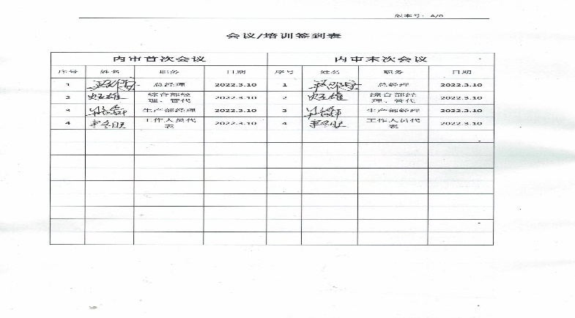  ★本次内审发现1项不合格，未能提供火灾应急演练的记录，为一般不符合项，涉及GB/T24001-2016、GB/T45001-2020标准8.2条款.  ★查见《不符合报告》，不符合事实描述清晰，不符合原因分析准确，并制定了纠正及纠正预防措施，且措施可行，并对其有效性进行了验证，验证人：尹彦舜，时间2022年3月11日。  ★本次内审编有《内部管理体系审核报告》，对内审进行了综述和体系运行情况的评价，对纠正措施提出整改要求。内审报告批准：尹邵安，时间2022年3月12日。  ★结论：这次内审是一次比较成功的审核，同时也发现我公司的管理体系运行基本是正常的、有效的，已具备申请认证的条件。
事件、不合格和纠正措施 | EO10.2 | 公司编制有《不符合控制程序》，规定了发现不合格应采取纠正措施的具体要求，并按要求进行了控制。  抽查内审《不符合报告》，针对内审中发现的不合格事实，责任部门进行了原因分析，制定了纠正措施并实施，经验证整改有效。  抽查上次管理评审提出的改进措施已完成。体系运行的其他方面经过日常工作检查和数据分析，暂未发现应采取纠正和预防措施的机会。日后应进一步加大日常工作检查力度，及时发现不符合及潜在不符合并及时采取相应措施，持续改进体系的有效性。

说明：不符合标注N

